学生学号 | 0121503490220 | 实验课成绩

学 生 实 验 报 告 书

实验课程名称 | 数据分析与建模
开 课 学 院 | 管理学院
指导教师姓名 | 鄢 丹
学 生 姓 名 | 何睿
学生专业班级 | 信管1502班

2017 —2018 学年 第 1 学期
实验报告填写说明

- 综合性、设计性实验必须填写实验报告，验证、演示性实验可不写实验报告。
- 实验报告书必须按统一格式制作（实验中心网站有下载）。
- 老师在指导学生实验时，必须按实验大纲的要求，逐项完成各项实验；实验报告书中的实验课程名称和实验项目必须与实验指导书一致。
- 每项实验依据其实验内容的多少，可安排在一个或多个时间段内完成，但每项实验只须填写一份实验报告。
- 每份实验报告教师都应该有签名、评分表及实验报告成绩。
- 教师应及时评阅学生的实验报告并给出各实验项目成绩，完整保存实验报告。在完成所有实验项目后，教师应按学生姓名将批改好的各实验项目实验报告装订成册，构成该实验课程总报告，按班级交到实验中心，每个班级实验报告袋中附带一份实验指导书及班级实验课程成绩表。
- 实验报告封面信息需填写完整，并给出实验环节的成绩，实验环节成绩按其类型采取百分制或优、良、中、及格和不及格五级评定（与课程总成绩一致），并记入课程总成绩中。
实验课程名称：_ 数据分析与建模__
实验项目名称 | 实验四 最优化模型的建模分析 |  |  | 实验成绩
实 验 者 | 何睿 | 专业班级 | 信管1502班 | 组 别 | 无
同 组 者 | 无 |  |  | 实验日期 | 2017年12月5日
第一部分：实验预习报告（包括实验目的、意义，实验基本原理与方法，主要仪器设备及耗材，实验方案与技术路线等）
一、实验目的、意义
本实验旨在通过资料查阅和上机实验，使学生熟悉和掌握最优化模型的分析方法和理论，掌握数据分析工具Mathematica，培养和提高数据分析的能力。

二、实验基本原理与方法
最优化模型的分析方法，数据分析工具Mathematica的使用方法，以及帮助指南文档等。

三、实验内容及要求
最优化模型的建模分析，写出求解过程及分析结论。
1、彩电生产问题的最优化分析。
一家彩电制造商计划推出两种新产品：一种19英寸液晶平板电视机，制造商建议零售价为339美元；另一种21英寸液晶平板电视机，零售价为399美元。公司付出的成本为19英寸彩电每台195美元，21英寸彩电每台225美元；还要加上400000美元的固定成本。在竞争的销售市场中，每年售出的彩电数量会影响彩电的平均售价。据估计，对每种类型的彩电，每多售出一台，平均销售价格会下降1美分。而且19英寸彩电的销售会影响21英寸彩电的销售，反之亦然。据估计，每售出一台21英寸彩电，19英寸彩电的平均售价会下降0.3美分，而每售出一台19英寸彩电，21英寸彩电的平均售价会下降0.4美分。
（1）每种彩电应该各生产多少台，每种彩电的平均售价是多少？
（2）最大的盈利利润是多少，利润率是多少？

2、彩电生产的关税问题分析。
仍然是上述的无约束的彩电问题。由于公司的装配厂在海外，所以美国政府要对每台电视机征收25美元的关税。
（1）将关税考虑进去，求最优生产量。这笔关税会使公司有多少花费？在这笔花费中，有多少是直接付给政府，又有多少是销售额的损失？
（2）为了避免关税，公司是否应该将生产企业重新定址在美国本土上？假设海外的工厂可以按每年200000美元的价格出租给另一家制造公司，在美国国内建设一个新工厂并使其运转起来每年需要花费550000美元。这里建筑费用按新厂的预期使用年限分期偿还。
（3）征收关税的目的是为了促使制造公司美国国内建厂。能够使公司愿意在国内重新建厂的最低关税额是多少？
（4）将关税定得足够高，使公司要重建工厂。讨论生产量和利润关于关税的灵敏性。说明实际关税额的重要性。

提示：Mathematic中的命令，Solve，D， ReplaceAll (/.)，等。可结合Excel进行列表分析。

四、实验方案或技术路线（只针对综合型和设计型实验）
按照实验任务要求，理论结合实际的实验方案，巩固课程内容，温故知新，查遗补漏，夯实理论基础，提升实验动手能力。
技术路线是，从整体规划，分步骤实施，实验全面总结。

第二部分：实验过程记录（可加页）（包括实验原始数据记录，实验现象记录，实验过程发现的问题等）

- 彩电问题的最优化分析
无约束最优化问题五步法
第一步：提出问题
确定相关变量
X₁：生产19英寸电视机台数
X₂：生产21英寸电视机台数
C_{x1}：生产19英寸电视机的单位成本
C_{x2}：生产21英寸电视机的单位成本
C₀：固定成本（400000美元）
R：收入
S₁：19英寸电视机单价
S₂：21英寸电视机单价
P：利润
根据题意，假设
C_{x1}=195
C_{x2}=225
S₁=339-0.003X₂-0.01X₁
S₂=399-0.004X₁-0.01X₂
R=S_{x1}*X₁+S_{x2}*X₂
P=R-C_{x1}*X₁-C_{x2}*X₂-C₀
目标：求P的最大值
第二步：选择建模方法
此类问题属于无约束的多变量最优化问题，通常采用多元微积分法来解决。
第三步，推导数学问题的表达式
P=R-C_{x1}*X₁-C_{x2}*X₂-C₀
那么
P=（339-0.01* X₁-0.003* X₂）* X₁+（399-0.004* X₁-0.01* X₂）* X₂-（400000+195*X₁+225*X₂）
求最大值P

第四步，求解模型：
函数的形状和最优区域，如图1-1
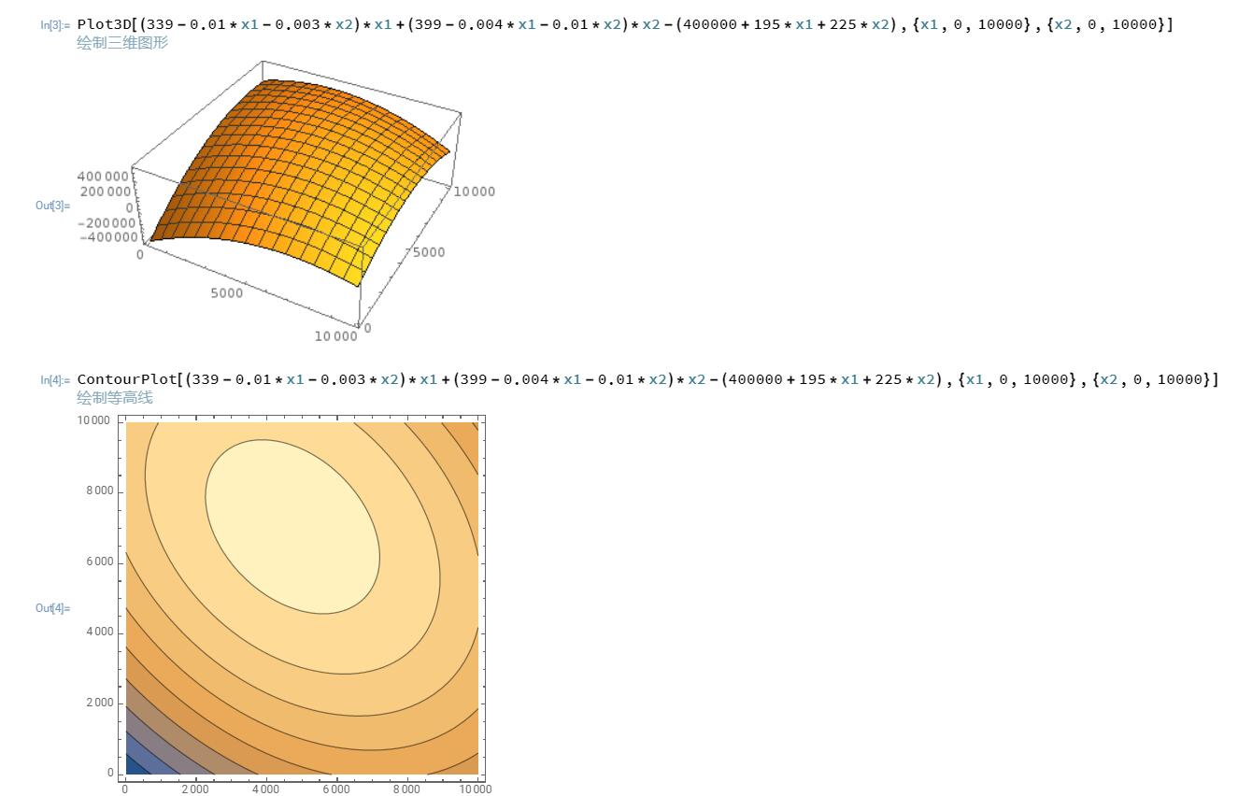
图1-1 求最优解-画图
根据图1-1，P的函数图像是一个抛物面，最高点为最优值，计算如图1-2
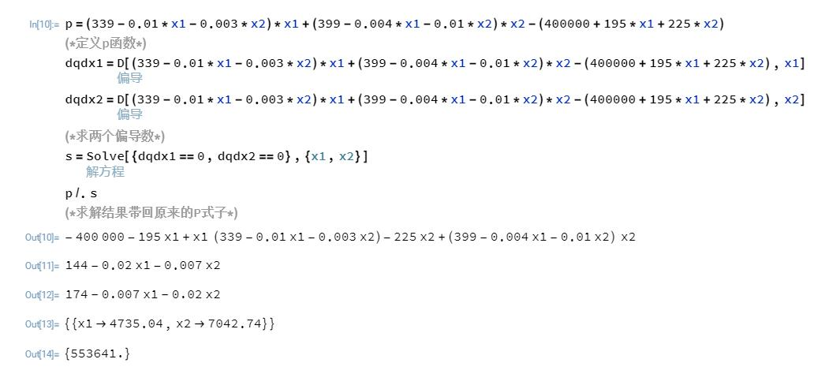
图1-1-2 求最优解

第五步：回答问题。
答：通过计算可以得到，当生产4735台19英寸彩电何7043台21英寸彩电时可以获得最大利润。每台19英寸彩电的平均售价时270.52美元，21英寸的彩电售价为309.63美元。生产总支出为2908000美元，利润率为19%。这里的数据显示按这种销售方式，这是有利可图的，因此建议这家公司采用这种计划推行新产品。
- 彩电生产的关税问题：
- 加入关税：
变量
X₁：生产19英寸电视机台数
X₂：生产21英寸电视机台数
C_{x1}：生产19英寸电视机的单位成本（不包含关税后为195+25美元/台）
C_{x2}：生产21英寸电视机的单位成本（包含关税后为225+25美元/台）
C₀：固定成本（400000美元）
R：收入
S₁：19英寸电视机单价
S₂：21英寸电视机单价
P：利润
假设
S₁=339-0.003X₂-0.01X₁
S₂=399-0.004X₁-0.01X₂
R=S_{x1}*X₁+S_{x2}*X₂
P=R-C_{x1}*X₁-C_{x2}*X₂-C₀
目标：求P的最大值
P=（339-0.003X₂-0.01X₁）*X₁+（399-0.004X₁-0.01X₂）*X₂-（400000+220X₁+250*X₂）

运用mathematica画图和求解P的最大值，如图1-1和1-2：
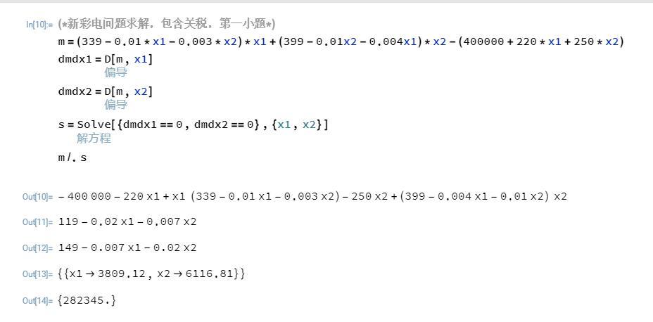
图2-1-1 加入关税 求最优解
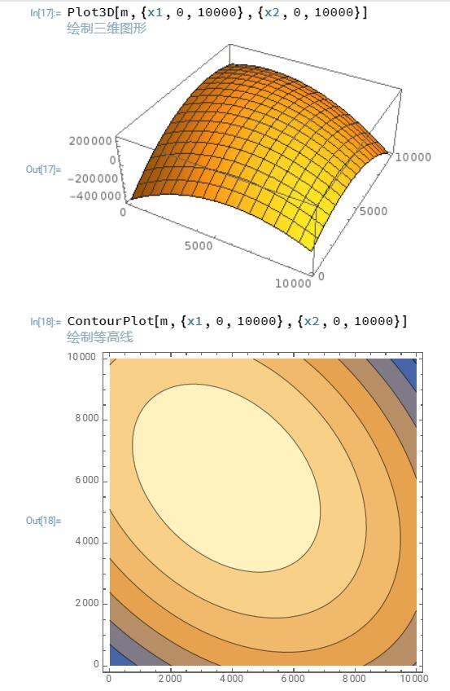
图2-1-2 画图
根据上图可以得出，在有关税的情况下，生产销售3809台19英寸电视机和6117台21英寸电视机可以获得最大的利润，且最大利润为282345美元每年。

同不支付关税（利润553641美元/年）相比：公司多支出了271296美元/年的花费。其中，因关税支付给政府的有248150美元，销售额损失有23146美元。

- 由题意可知，要避免关税在国内建厂，公司每年需要获取550000-200000美元才能获利，根据题目（1）中设置的变量（去掉关税）进行计算，如图2-2-1
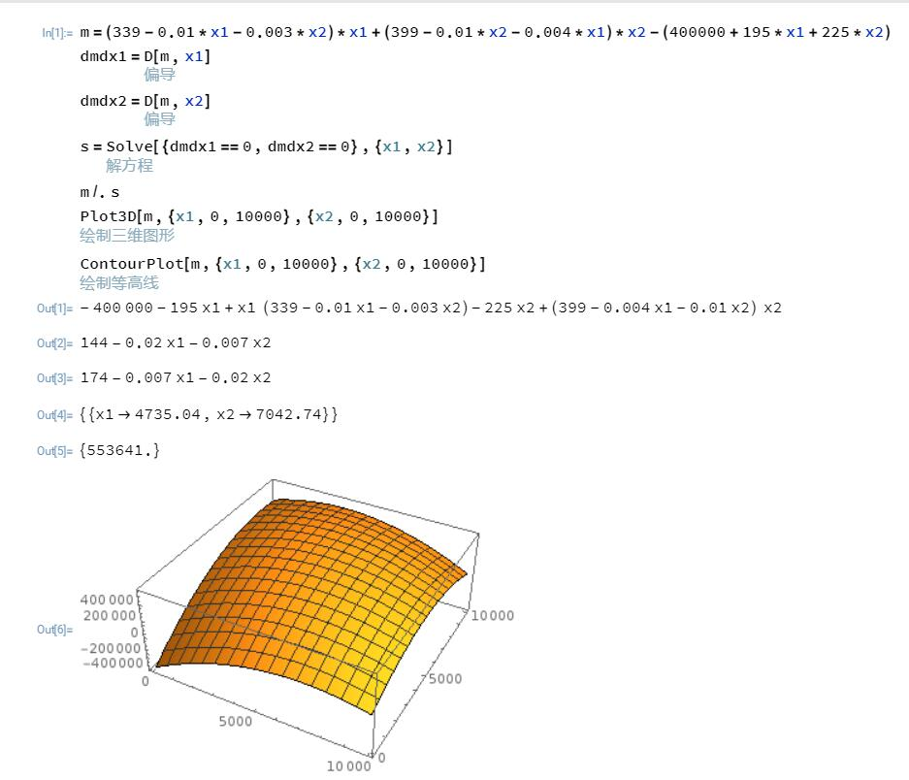
图2-2-1
由图2-2-1可以看出，在不缴纳关税的情况下，公司最高可以获利553641美元/年，支付350000美元的新工厂费用后，剩余203641美元。
根据第一题结论，203641美元小于282345美元，也就是说企业在国内建厂没有在国外赚取得多。
答：公司不应该将生产企业定址美国本土上，这会使得公司损失将近80000美元的利润。
- 由（1）和（2）小题可以得知，在国内建厂每年需要交纳新厂的维护费用，最后每年可有203641美元的利润。设关税为q，本题目要使不在国内建厂公司每年利润低于203641美元。如图2-3所示：
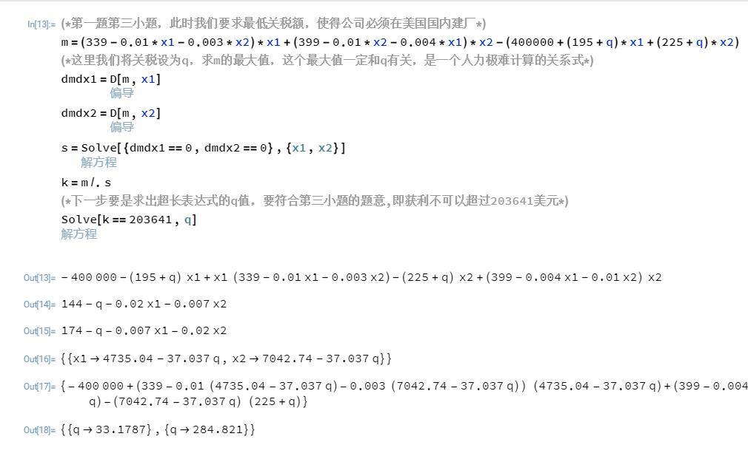根据计算结果，将关税定到33.18美元以上时，就能促使公司在美国国内建厂。
图2-3
- 已知题目求灵敏度，用mathematica直接计算三个式子：
S_{（x1，q）}=（dx1/dq）*（x1/q）
S_{（x2，q）}=（dx2/dq）*（x2/q）
S_{（m，q）}=（dm/dq）*（m/q）
第三个等式必然是极长的，但是都可以用mathematica求出
如图2-4，

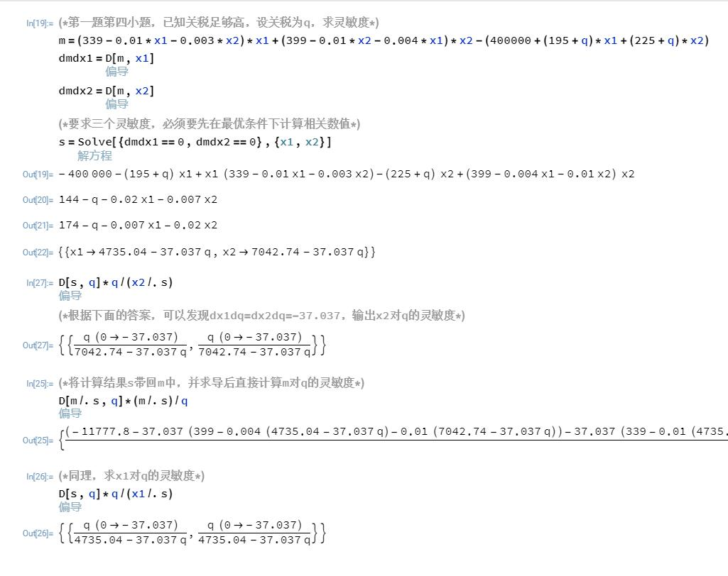
图2-4

第三部分 结果与讨论（可加页）
- 实验结果分析（包括数据处理、实验现象分析、影响因素讨论、综合分析和结论等）
1. 第一题的体会是：现实生活中的问题抽象化以后，会产生很多的变量。在对多变量问题进行灵敏度分析时，首先应对目标函数求得最优解。然后利用此最优解，得到变量之间的关系，再带回原方程。通过这种变换，原来的未知量换成了已知量，能快速的求解
2．Solve函数具有回带功能。再求灵敏度的问题中，先对原始问题求最优解，利用最有解之间的关系消去无关变量，在用Solve函数求解时，将得到的结果赋给某个变量，带回原来的方程。这样一来原方程的自变量就能够替换成为已知的变量。能够很方便的求得需要的解。。
3．用Excel表格对两个问题进行分析：
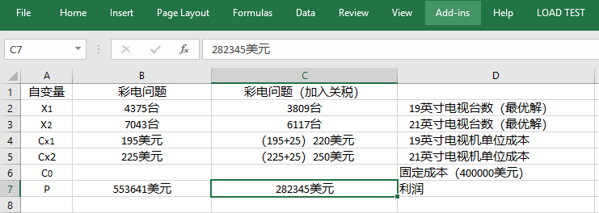
- 小结、建议及体会
通过此次实验，学生加深了对五步法的理解，更加熟练的运用了mathematica工具。现将主要遇到的问题，感悟和体会总结如下。
1.“确定变量”。这是五步法的第一步，也是最容易被忽略的一步。遇到很多问题，看似复杂而感到无从下手。但是，实际上通过一步一步的寻找变量，可以逐渐明确题目的信息，找到题目已给信息之间的关系，进而明确题目所要问的问题，找到解题方向。
2.“推导表达式”。这一步推算量比较大，需要相应的高等数学知识。但是，通过对简单模型的分析，求解，进而加深数学基础知识。然后在借助相应的工具，是能够使问题得到解决的，一定要克服“畏难情绪“。
3“建模分析软件“。得到了表达式后，根据目标使用建模分析软件。大量的计算如果仅仅靠人工将会耗费大量时间，而且会导致大量的错误。而借助软件工具，可以节省时间，提高效率。这个时候工具的优势就立即显现了出来。
4.“回答问题“。这是建模的最后一步，也是容易被忽略的一步。在计算出了结果之后，很多情况下没有回答就结束了任务。实际上，建模是用来解决实际问题的，而且是给别人看的。如果别人没有专业的数学背景（大多数情况也是如此）很可能看不懂写的内容，这就要求把结果数据转换成易于理解的书面语言。对于此题（优化问题），最后的回答应该类似于”这个方案好不好，好在什么地方，灵敏度是不是显著的“这种形式。
第四部分 评分标准（教师可自行设计）及成绩

 | 观测点 | 考核目标 | 权重 | 得分
实验预习 | - 预习报告  - 提问  - 对于设计型实验，着重考查设计方案的科学性、可行性和创新性 | 对实验目的和基本原理的认识程度，对实验方案的设计能力 | 20%
实验过程 | - 是否按时参加实验  - 对实验过程的熟悉程度  - 对基本操作的规范程度  - 对突发事件的应急处理能力  - 实验原始记录的完整程度  - 同学之间的团结协作精神 | 着重考查学生的实验态度、基本操作技能；严谨的治学态度、团结协作精神 | 30%
结果分析 | - 所分析结果是否用原始记录数据  - 计算结果是否正确  - 实验结果分析是否合理  - 对于综合实验，各项内容之间是否有分析、比较与判断等 | 考查学生对实验数据处理和现象分析的能力；对专业知识的综合应用能力；事实求实的精神 | 50%
该项实验报告最终得分

教师签名： 。

